LOS ROSALES PET CEMENTERY
NATURAL AND ECOLOGICAL

RICARDO AYALA
Guatemala, 07/03/2008

Proyecto estratégico
Cementerio de Mascotas

ANTECEDENTES

El cementerio surge a raíz de la visión de un empresario guatemalteco, pionero e innovador quien identifico que existen muchas mascotas queridas y amadas por sus propietarios que no le pueden ofrecer una inhumación digna y de respeto, encontrando poco eco en la comprensión del dolor ante la pérdida de este ser querido.

A partir del año 2002 se inicia la búsqueda del terreno idóneo que le diera el valor agregado de paz al eterno descanso de un ser que formó parte de su vida. Se encuentra un terreno con la ubicación estratégica, en una ruta de turistas nacionales y extranjeros, su clima es templado totalmente ecológico con una vista impresionante a la Antigua Guatemala y sus volcanes.

Jardín Camposanto de Mascotas es fundado el 27 de junio del año 2004 y esta ubicado en la aldea San Mateo Milpas Altas kilómetro 34.5 carretera a Antigua Guatemala. Actualmente cuenta con los permisos de ley de impacto ambiental y salud pública desarrollando un perfil de innovación y ofrece los siguientes servicios: funerarios, cementerio virtual obituario, cremaciones, embalsamamientos, y floristería.

Debido que en la actualidad los cadáveres de mascotas son depositados en rellenos sanitarios, basureros municipales, clandestinos , o bien en sitios baldíos contaminando así nuestro medio ambiente. Este proyecto de por sí viene a resolver un grave problema sanitario, además de iniciar una nueva cultura en el manejo de los restos de las mascotas.

Guatemala se ha caracterizado por ser un país conservador y tradicionalista en el cual existe una gran tendencia por la obtención de mascotas y además de considerarlas como parte de la familia. En general la media mas alta se trata del mejor amigo del hombre “el perro”, aunque se debe considerar de gran manera que no es la única en su genero, se tiene mascotas de todo tipo y tamaño, tal es el caso de un gato, aves, tortugas, conejos, reptiles, etc. Además que dentro de la media alta “el perro” se tiene una gran variedad de rasas y tamaños.

Partiendo del concepto que la mascota es considerada como parte de la familia surge el cuestionamiento siguiente: ¿Qué se hará con la mascota después de fallecida? ¿Estamos preparados a darle la atención que se merece después de muerta? Este tipo de incógnitas surgen luego que se le da la atención como miembro de la familia y no se tiene preparado para el acto después que deja de existir.

ESTUDIO DE MERCADO

ANALISIS DEL ENTORNO
Contexto Económico
El resultado global de la situación económica de Guatemala durante el año 2006 fue favorable, no obstante los acontecimientos vinculados al sector financiero que la afectaron durante el último trimestre del año. La actividad económica continuó en su fase de expansión, influenciada principalmente por el crecimiento de la economía internacional, la implementación del tratado de libre comercio, la estabilidad macroeconómica, los proyectos de infraestructura en marcha, el control de la inflación, el aumento de las remesas familiares y de la cartera de crédito, que en su conjunto favorecieron el clima de negocios en el país.

Las medidas administrativas adoptadas por la Superintendencia de Administración Tributaria (SAT) fueron fundamentales para la mejora en la recaudación durante 2006, aunque siguen siendo insuficientes para alcanzar una carga tributaria adecuada. A esto se suma la exclusión de algunas reformas relevantes para el funcionamiento de la SAT. Lo anterior, junto a la no aprobación del Presupuesto de Ingresos y Egresos del Estado para el ejercicio fiscal 2007 y la expiración de la vigencia del IETAAP a finales del presente año, hace evidente la necesidad de adoptar soluciones integrales y sostenibles para que el Estado pueda recaudar recursos suficientes que le permitan atender los compromisos de gasto social contemplados en los Acuerdos de Paz, así como en los Objetivos de Desarrollo del Milenio.
Durante el año 2006 la Inflación alcanzó el 5.8%, sin embargo, en el pasado diciembre el Índice de Precios al Consumidor registró un aumento de 1.29%, por alzas en los rubros de alimentos y bebidas. El comportamiento de los precios se vio favorecido por la relativa baja en los precios del petróleo en el mercado internacional. En este mismo año Guatemala captó US$3 mil 609 millones por concepto de remesas las cuales aportaron 11.01% PIB.

Contexto Internacional
La economía mundial consolidó su crecimiento en el año 2006. El Fondo Monetario Internacional (FMI) estima que creció 5.1%. El dinamismo mostrado en el primer semestre de 2006 por las economías de Estados Unidos, la Unión Europea y Japón, además del crecimiento sostenido de China, fueron los factores que determinaron el auge económico mundial
Por su parte, América Latina también creció a una tasa superior a la experimentada por la economía mundial. Las primeras estimaciones del FMI indican que la economía latinoamericana creció 5.6%. El istmo centroamericano creció 4.6%, tasa superior a la registrada en 2005, que fue del 3.9%. Esto fue impulsado principalmente por el dinamismo de las economías costarricense y hondureña, que muestran las tasas más altas de crecimiento.

Contexto político social
A pesar que los primeros meses del año se caracterizaron por el surgimiento de algunos focos de tensión social y política, que se consideraron como un mal presagio para la gobernabilidad del país durante el resto del 2006, en gran medida el clima político social se estabilizó a partir de mayo.

La mayoría de los conflictos que se desencadenaron a inicios del año ya se habían definido desde el último semestre anterior, pero se habían pospuesto como consecuencia de los daños al tejido social y a gran parte de la infraestructura del país provocados por la tormenta tropical Stan.

ESTUDIO DE MERCADO.

RESULTADOS DE LA ENCUESTA

Se realizó una encuesta la cuál arrojó los siguientes resultados,

- Las familias que tienen mascotas
Si tienen mascotas | 77.85%
No tiene mascotas | 22.15%

La mayoría de las familias encuestadas posee alguna mascota, se puede decir que de cada 5 familias 4 poseen algún tipo de mascota.

- Tipo de mascota que tienen

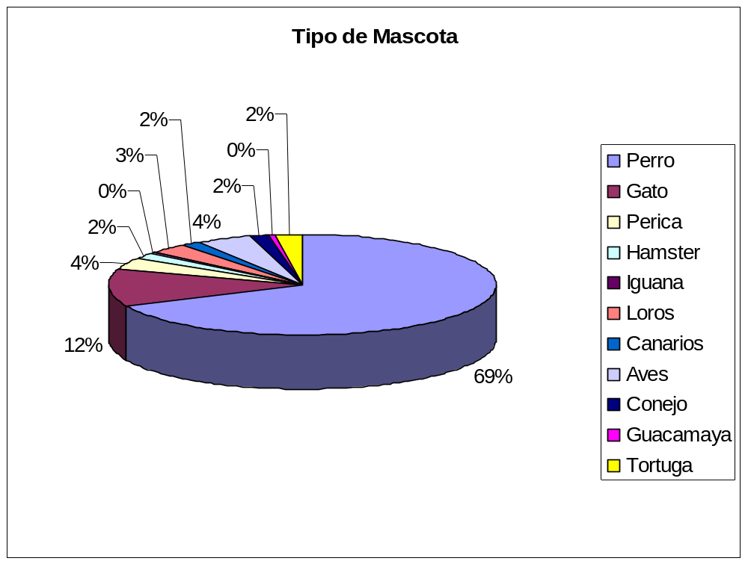

Los perros forman la mayor parte de mascotas que posee una familia.

- Atención que se le da a la mascota

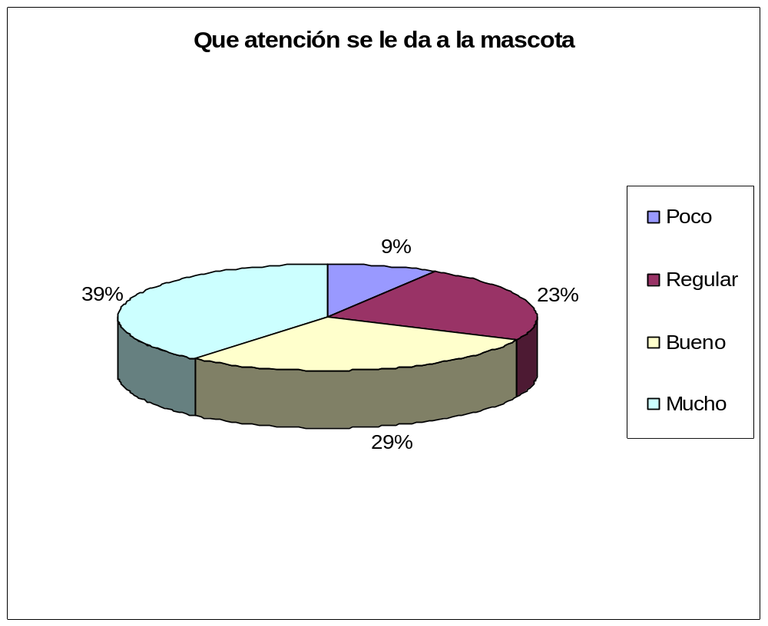

Las familias encuestadas expresaron que le dan bastante cuidado a su mascota, la mayoría se siente identificada con su mascota y la trata como a un miembro de su familia. Algunas familias en su afán de tener mascota le entregan poco cuidado debido al trabajo.

- Frecuencia de servicios

La frecuencia de visitas se basa en las veces que la mascota recibe al año.

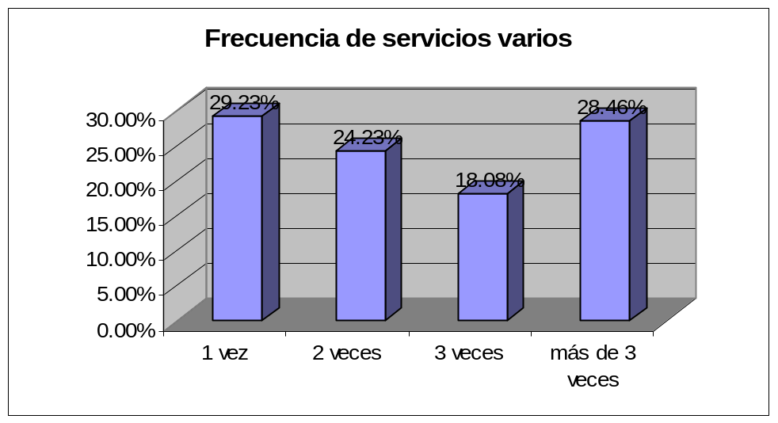

Las personas que poseen mascotas frecuentan los servicios por lo menos una vez al año, Ninguna familia que tiene mascota dijo que no frecuentaba ningún servicio.

- Frecuencia de visita al salón de belleza

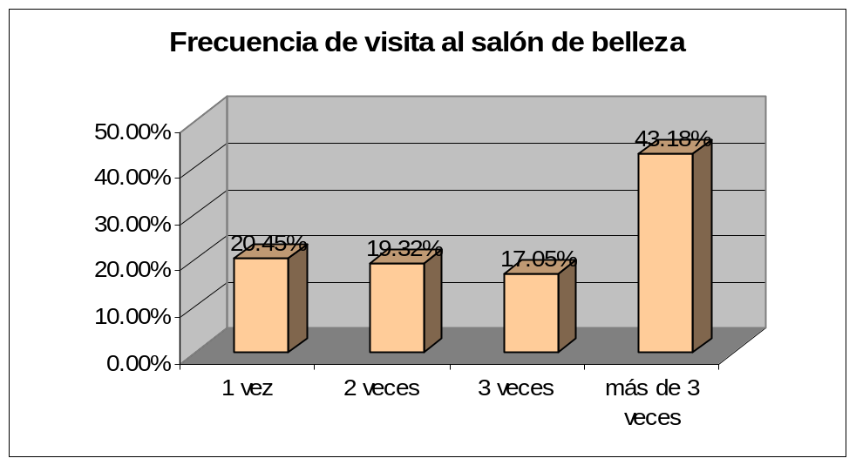

- Frecuencia de visita a la clínica

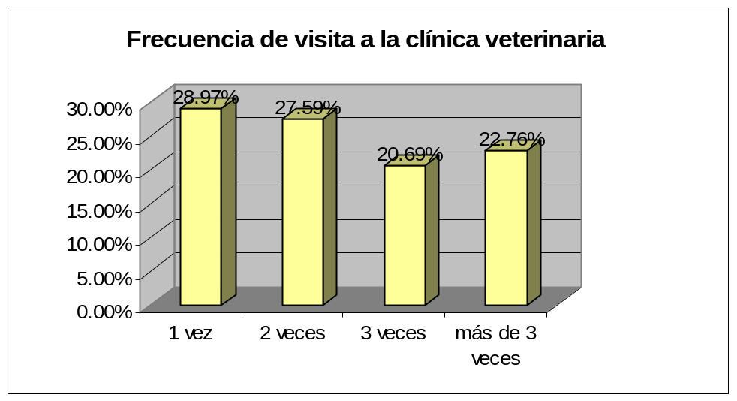

- Frecuencia de visita al Hotel

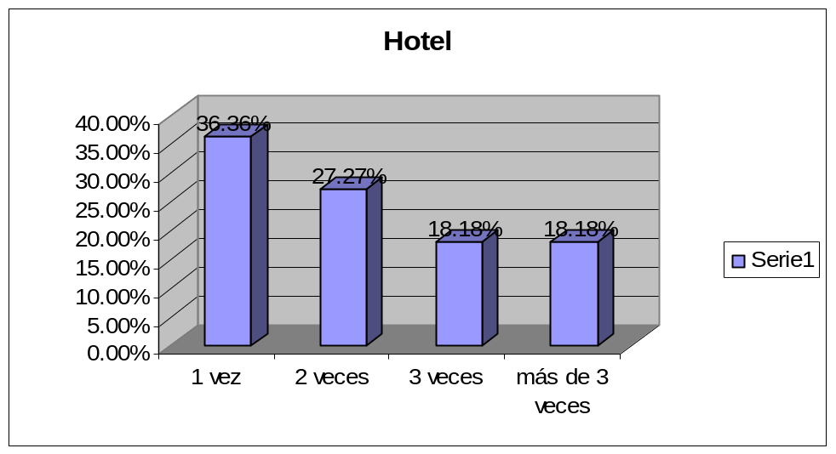

- Pago por servicios varios

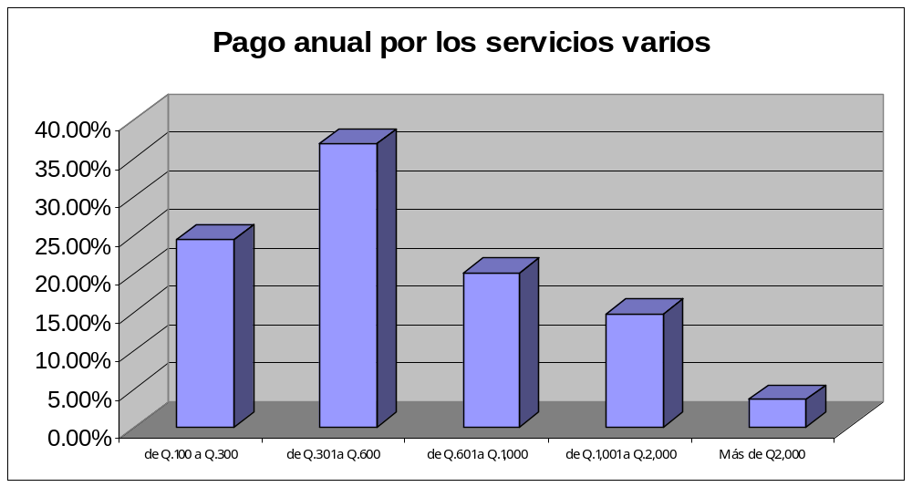

Los pagos realizados por los servicios cada vez que se visita oscila entre Q301.00 y Q.600.00.

- Inversión por servicio del salón de belleza

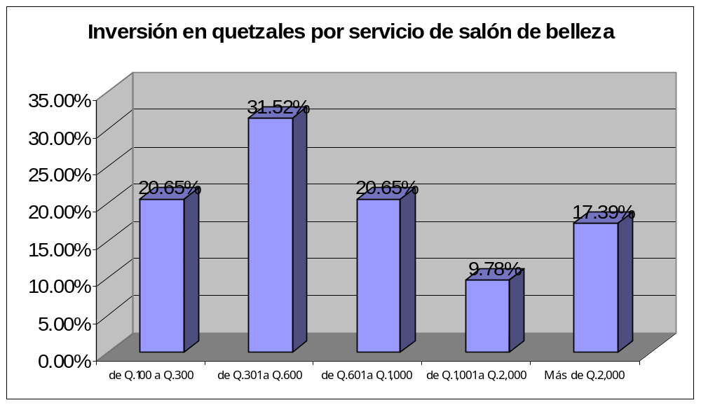

- Pago por servicio de la clínica

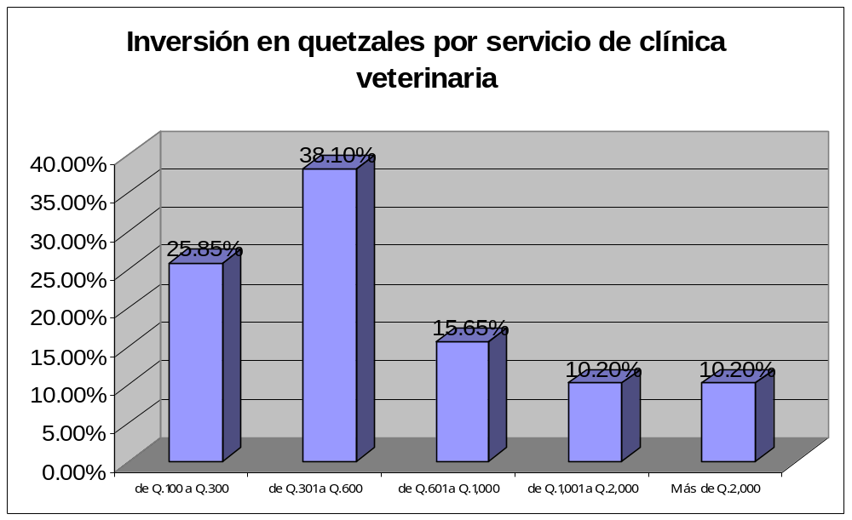

- Pagado por servicio de hospitalización

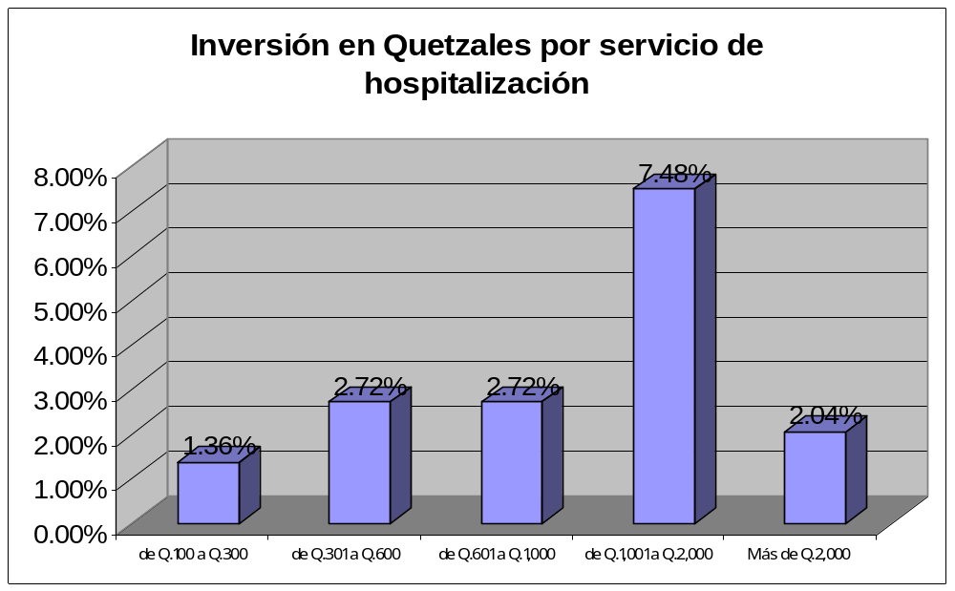

- Pago por servicios de Hotel

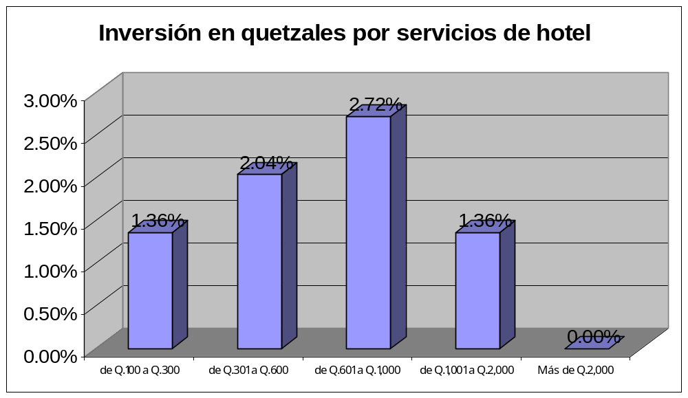

- Lugar dónde dejaría descansar a su mascota para la eternidad

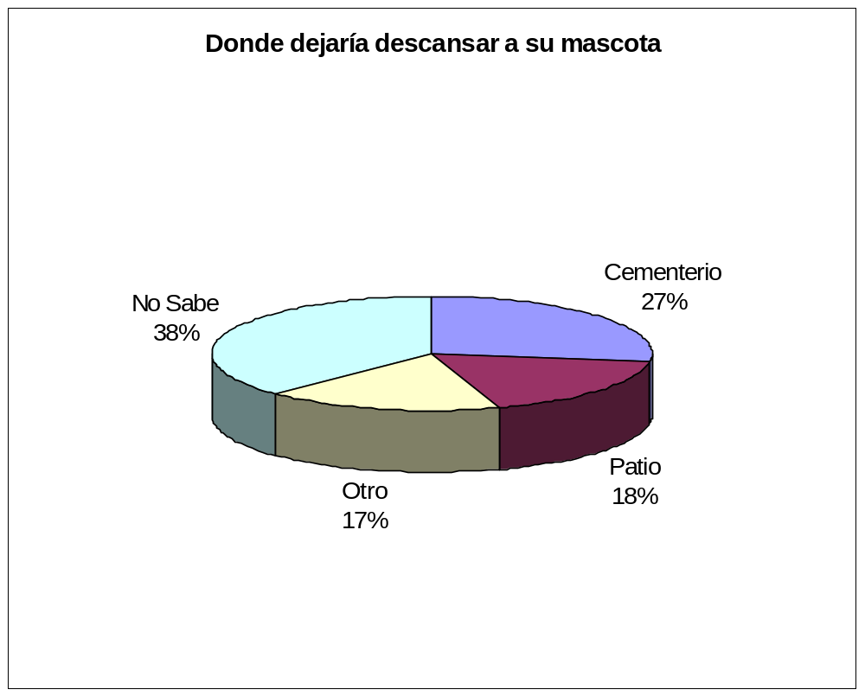

La mayoría de las familias no sabe dónde sepultaría a su mascota, con mucha probabilidad por no conocer esta opción en el mercado, las personas que contestaron que desearían sepultar a su mascota en el cementerio, sabían de la existencia de alguno, las familias que optaron por otro lugar, argumentaron algún terreno baldío, el barranco, o depositarlo en la basura.

- Conocimiento de empresas que presten ese servicio

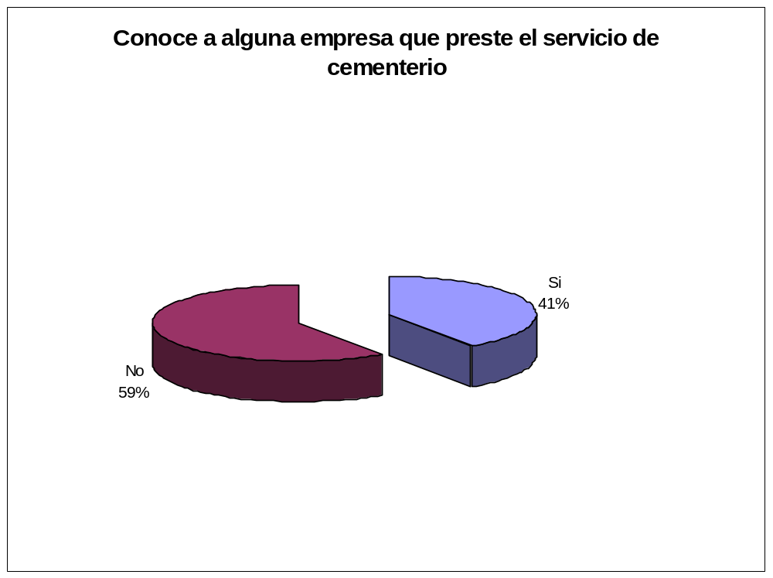

Las familias que contestaron que si conocían una empresa que prestara el servicio de cementerio, se habían enterado por algún medio de comunicación la existencia del cementerio, ya que salió la noticia en los medios de comunicación.

- Disposición de utilizar un servicio de cementerio

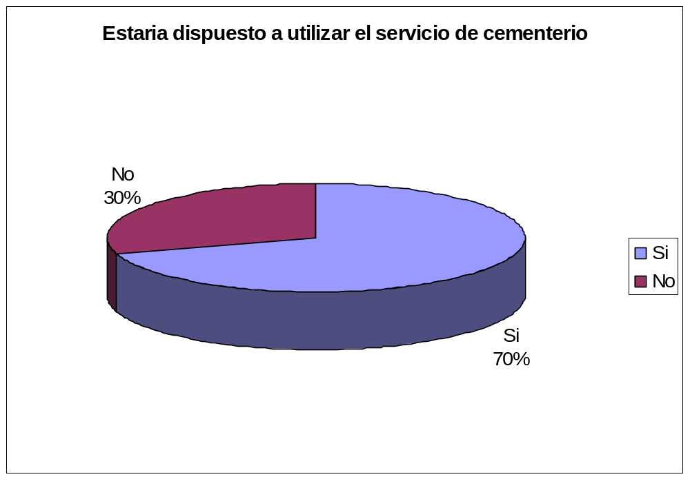

La mayoría estaría dispuesto a utilizar el servicio de cementerio al momento de surgir una tragedia con su mascota.

- Pago por el precio de servicio

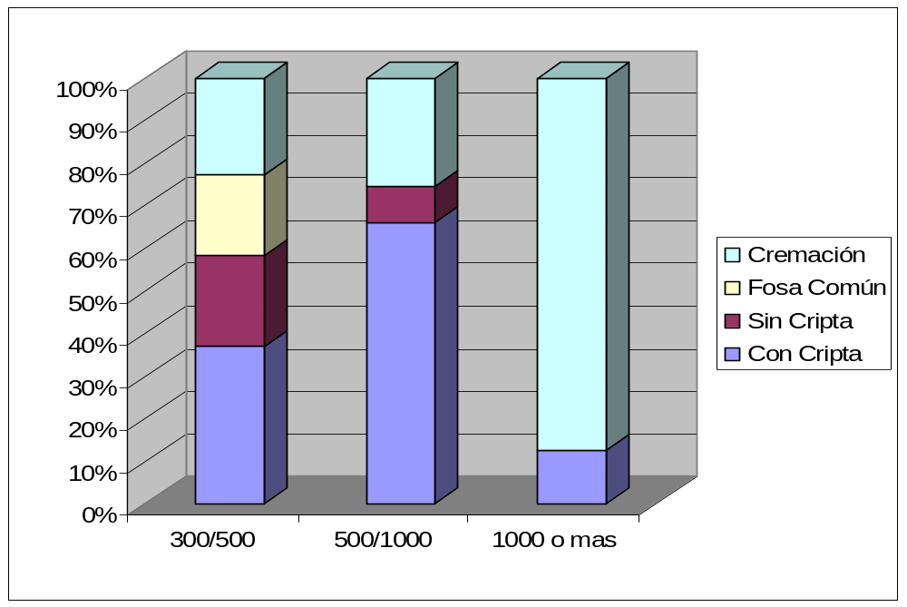

- Pago general por el servicio de cementerio

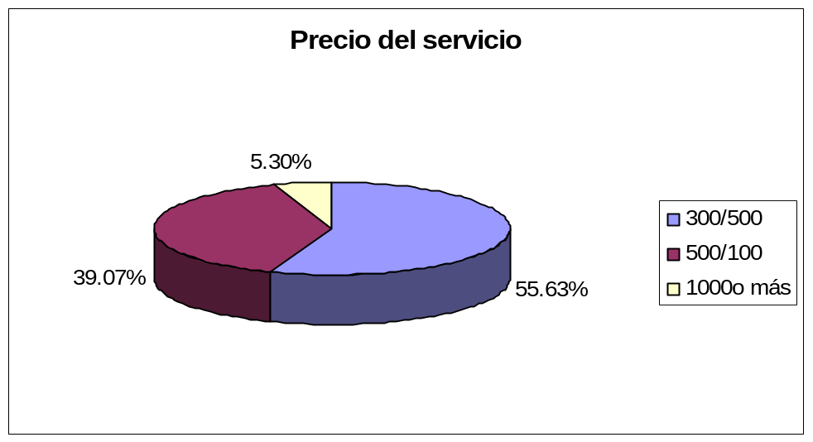

El pago en general se encuentra entre Q. 300.00 y Q. 500.00

Mascotas enterradas por tamaño.

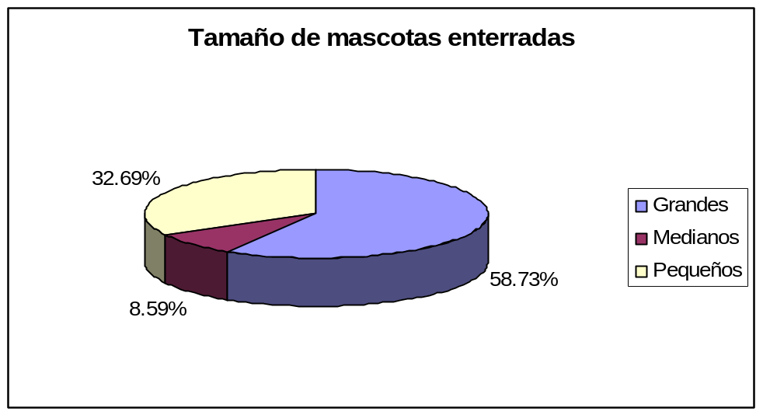

La mayoría de mascotas enterradas en el cementerio son de tamaño grande, lo que comprende perros de las razas tales como, Pastor Alemán, Goleen Retriver, collie, entre otros.

FOCUS GROUP

Se realizó un focus group con las personas que habían utilizado el cementerio en esa actividad todas las personas expresaron que si creían que existía un cielo de mascotas y que se lo imaginaban como un bosque, lleno de árboles y flores, con ángeles, con un cielo azul, un camino libre de obstáculos.

Al momento de preguntarles cómo se imaginaban el viaje de las mascotas al cielo de las mascotas, expresaron que iban a ver a sus ancestros, un camino de grama, con árboles a la orilla del camino, ángeles indicando el camino.

Después de la introducción se realizaron preguntas dirigidas a la experiencia de haber enterrado a su mascota, para lo cual contestaron que el servicio estuvo a la altura del cariño que las personas le tenían a su mascota, que pocas cosas cambiarían al momento de decir el último adiós a su mascota, que hubieran querido tener más tiempo para despedirla.

Indicaron que las personas encargadas habían manipulado bien a su mascota por el personal del cementerio. La calificación del camposanto de mascotas tuvo una calificación promedio de 9 en una escala de 1 a 10, siendo la calificación más baja 7 y la mayoría calificada como 10.

Dentro de las actividades que le parecieron mejor, se encuentra el trato a la mascota, las canciones que se componen para las mascotas, el sepelio, y el rito de la inhumación.

Las actividades que desagradaron fueron escasas, ninguna se repitió, las cuales no son representativas para el estudio.

En cuánto a lo que más desagrada del camposanto es el acceso.

Se opinó de que deberían haber más cementerios de mascotas en Guatemala.

La opinión fue casi general en cuánto a tener una capilla dentro del cementerio.

INFORMACIÓN RECABADA

Tipos de mascotas enterrados en el cementerio

Nombre | Porcentaje | Cantidad
COCKER | 15.73% | 67
PASTOR ALEMAN | 15.02% | 64
RSD (Raza sin definir) | 12.44% | 53
ROTWAILER | 7.98% | 34
BOXER | 6.81% | 29
GOLDEN | 4.93% | 21
PITBULL | 4.23% | 18
SNAUZER | 3.52% | 15
LABRADOR | 3.29% | 14
GATO | 3.29% | 14
AKITA | 2.82% | 12
DOBERMAN | 2.58% | 11
COLLIE | 2.35% | 10
CHOWCHOW | 2.35% | 10
SAMOYEDO | 2.11% | 9
PEQUINES | 1.41% | 6
CHIHUAHUA | 1.41% | 6
HOSKY SIVERIAN | 1.17% | 5
SHARPEI | 0.94% | 4
LORO | 0.94% | 4
CONEJO | 0.94% | 4
SALCHICHA | 0.70% | 3
BASET HOUND | 0.70% | 3
WEYMARANA | 0.47% | 2
SETER IRLAND | 0.47% | 2
GALLO | 0.47% | 2
DOGO G. | 0.47% | 2
ALASKA | 0.47% | 2

La mayoría de animales enterrados son los perros de raza cocker, el pastor alemán y los perros sin raza por definir.

A continuación se da a conocer los sectores que han utilizado el cementerio

ZONA | CANTIDAD | PORCENTAJE
Zona 1 | 42 | 8.02%
Zona 2 | 21 | 4.01%
Zona 3 | 18 | 3.44%
Zona 5 | 43 | 8.21%
Zona 6 | 18 | 3.44%
Zona 7 | 74 | 14.12%
Zona 8 | 6 | 1.15%
Zona 9 | 3 | 0.57%
Zona 10 | 9 | 1.72%
Zona 11 | 33 | 6.30%
Zona 12 | 23 | 4.39%
Zona 13 | 7 | 1.34%
Zona 14 | 7 | 1.34%
Zona 15 | 6 | 1.15%
Zona 16 | 3 | 0.57%
Zona 17 | 8 | 1.53%
Zona 18 | 14 | 2.67%
Zona 21 | 4 | 0.76%
Antigua | 10 | 1.91%
Jocotenango | 1 | 0.19%
Chimaltenango | 1 | 0.19%
Carret. Al salvador | 7 | 1.34%
Mixco | 121 | 23.09%
Villa canales | 4 | 0.76%
Villa Nueva | 35 | 6.68%
Palin | 2 | 0.38%
San José pinula | 2 | 0.38%
San Raymundo | 1 | 0.19%
Chinautla | 1 | 0.19%

Mixco y zona 7 son los sectores que más han utilizado el servicio.

DISCUSIÓN

4 de 5 familias poseen algún tipo de mascota.
La mayoría de familias poseen como mascota a un perro
La mayoría de familias le proporciona a su mascota mucho cuidado y amor
La mayoría de familias ofrece a su mascota por lo menos algún servicio en el año.
El servicio que se presta mayoritariamente es el salón de belleza de más de 3 veces en el año.
El pago en general por los servicios oscila entre Q 300.00 a Q. 600.00 por ocasión que coincide con los pagos del salón de belleza o clínica veterinaria.
Un 38% de familias no sabe dónde dejaría descansar a su mascota, el 27% le agradó utilizar un cementerio para dejarlo descansar.
Casi un 60% no conoce la existencia de un cementerio y de los que contestaron que si, sabían de la existencia de alguno en Guatemala pero no tenían información.
La mayoría opinó que estaría dispuesto a utilizar el cementerio.
El pago del servicio del cementerio coincidió con el pago por servicio que se le da a la mascota.
Las familias que sepultaron sus mascotas dieron a conocer que existía un cielo de mascotas y que era un lugar ecológico con árboles, muchas flores y senderos.
Las mascotas que más se entierran en el cementerio son perros entre los cuales están las razas Cocker y Pastor Alemán.
El sector que más ha utilizado el servicio del cementerio son Mixco y la zona 7.

Demanda
Oferta
Precio

TECNICO
Ubicación

El cementerio de mascotas Rosales se encuentra ubicado en Km.34.5 carretera Antigua
Guatemala, buscando la Aldea San Manteo Milpas Altas.

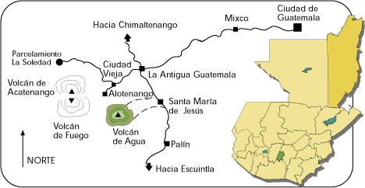

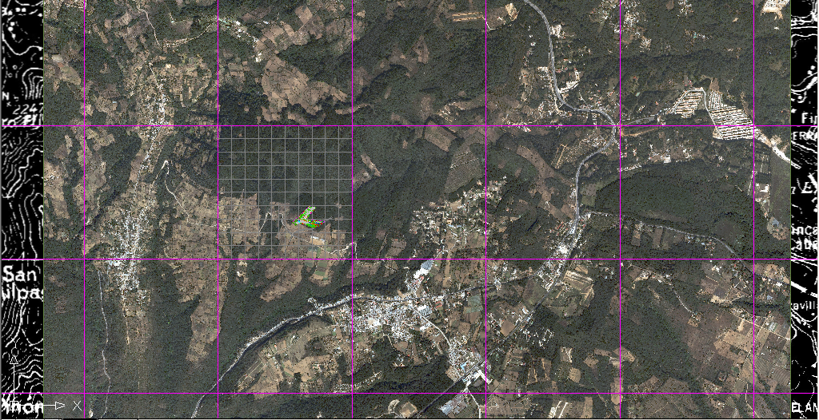

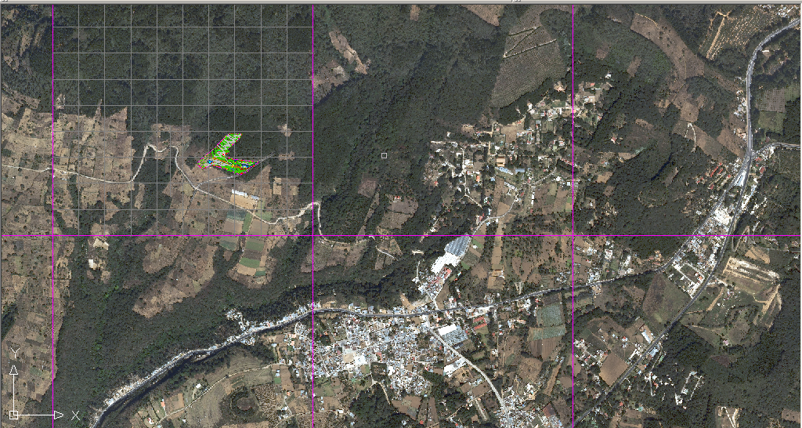

Este proyecto se encuentra localizado a dos kilómetros del entronque de la carretera hacia Antigua Guatemala, dentro de aldea San Mateo Milpas Altas.

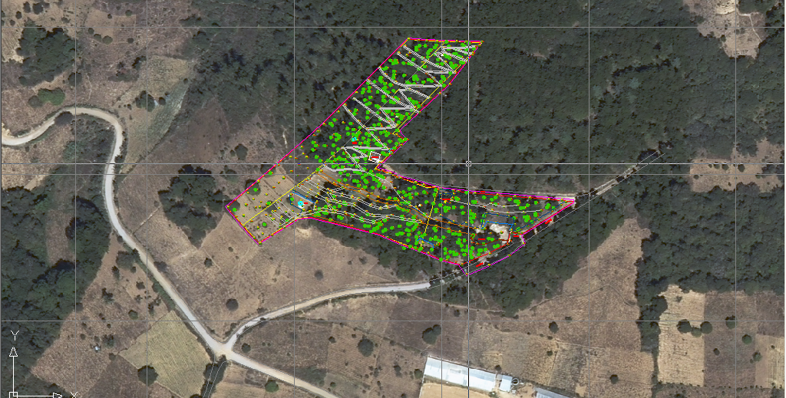

En esta fotografía se puede observar la incidencia de la topografía dentro del terreno, donde el desnivel viene desde el 0.0 mt. llegando hasta punto máximo + 85.0 mt. La topografía del terreno es accidentada por lo cual se deben de crear senderos.
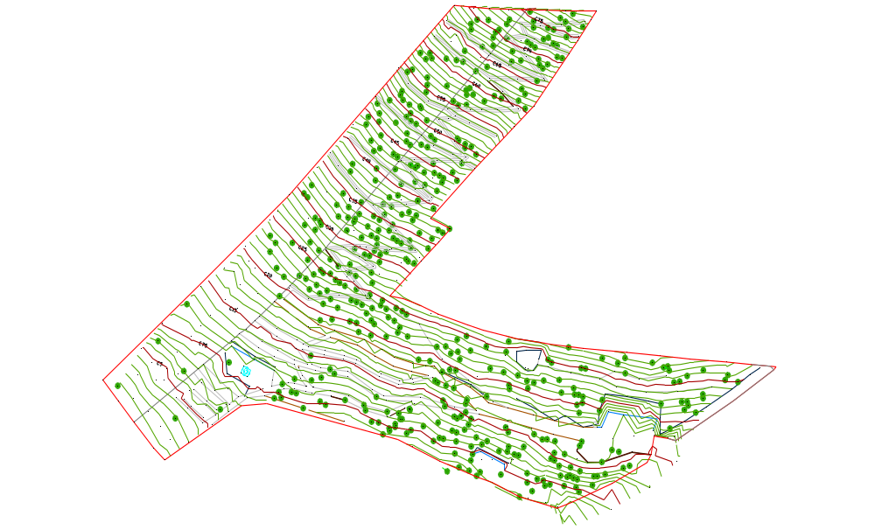

Distribución de áreas
La distribución de áreas fue realiza en función de la topografía del terreno, limitada por los senderos naturales actuales y por la flora del lugar.

De acuerdo al análisis e información del focus group, se definieron los nombres de los sectores para la distribución del proyecto.
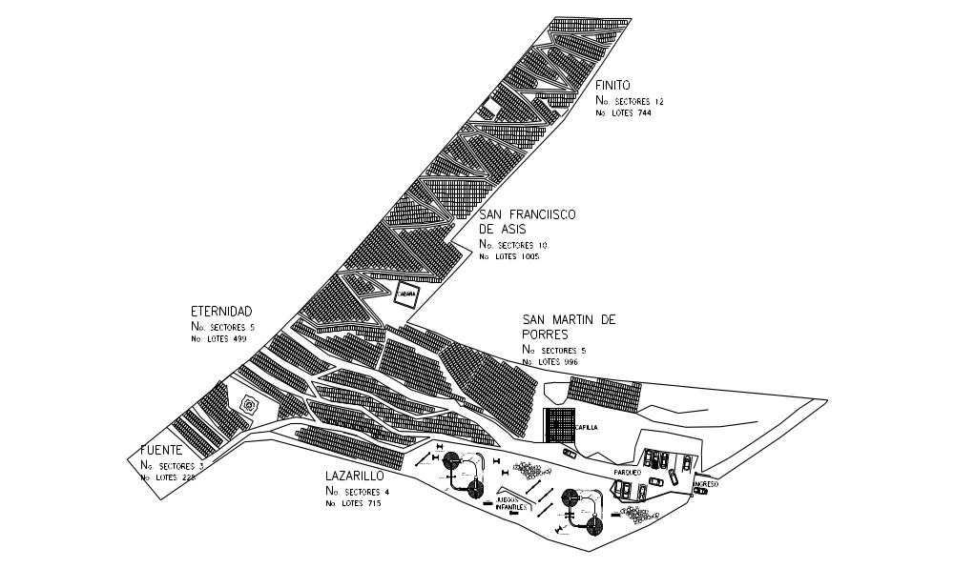

ECONOMICO
X
X
X

ESTUDIO FINANCIERO

XXX

ESTUDIO DE IMPACTO AMBIENTAL

Los Estudios de Impacto Ambiental (EIA) tratan de determinar si los impactos de un proyecto específico son demasiado grandes como para tolerar su construcción o su operación. Existe un consenso bastante amplio entre sus defensores de que el propósito más importante debería ser buscar "mejores" formas de realizar "todos los proyectos" que permitieran minimizar, tanto como sea posible, los impactos inevitables. En principio lo más importante es que su evaluación económica incluya desde el comienzo el estudio de impacto ambiental.

El proyecto del Cementerio, se trabajo bajo la clasificación de Proyectos de mejoramiento ambiental que busca corregir errores del pasado y generar bienes ambientales privados o públicos. Teniendo como la visión del resultado de un estudio de debilidades o como una forma de mejorar el proyecto.

Análisis de los componentes esenciales de un EIA
- Definición de un nivel base de referencia
- Tendencias al cambio sin proyecto
- Definición de los fenómenos significativos
- Definición de variaciones naturales en las variables importantes, sean cíclicas o tendencias seculares.
- Definición al impacto de las actividades humanas previas en la zona, anteriores, posteriores o cíclicas.

- Determinación de los subproductos (deseables y especialmente los no deseados)
- ¿Qué sub-productos se generan?
- ¿Qué características relevantes tienen esos productos? (físicas, químicas, biológicas ).

- Determinación de los impactos que generan los subproductos, sobre los sistemas naturales, los humanos y la infraestructura física (considerando los plazos en que estos impactos se notarán).
- Valoración Económica de los impactos
- Plan de Mitigación de los impactos

Posterior a cumplir con estas variables se obtuvieron los siguientes permisos, con los cuales se autoriza el inicio de operación.

Xxxxx
Xxxxx
Xxxx

ESTRATEGIA
Misión
Fortalecer el vínculo con su mascota a través de servicios con personal altamente capacitado y motivado.

Visión
Ser la empresa líder a nivel Centro Americano en el servicio de inhumación de mascotas.

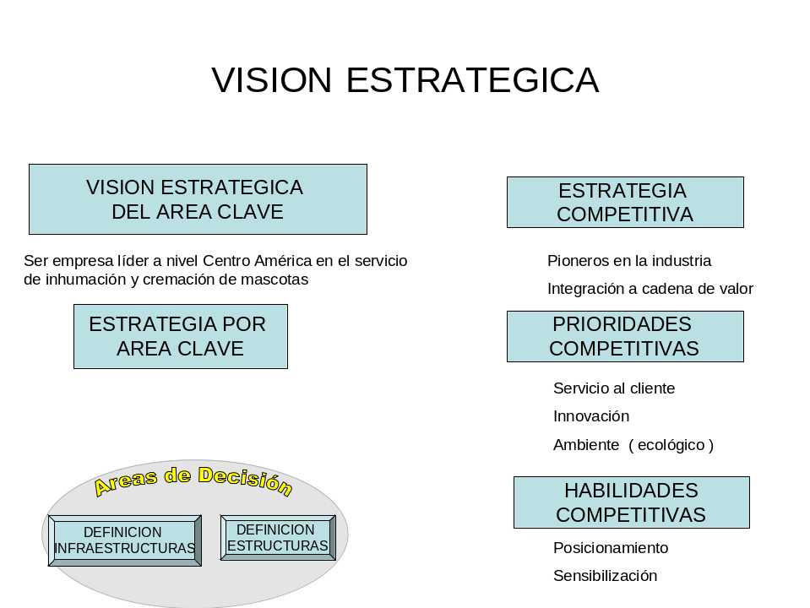

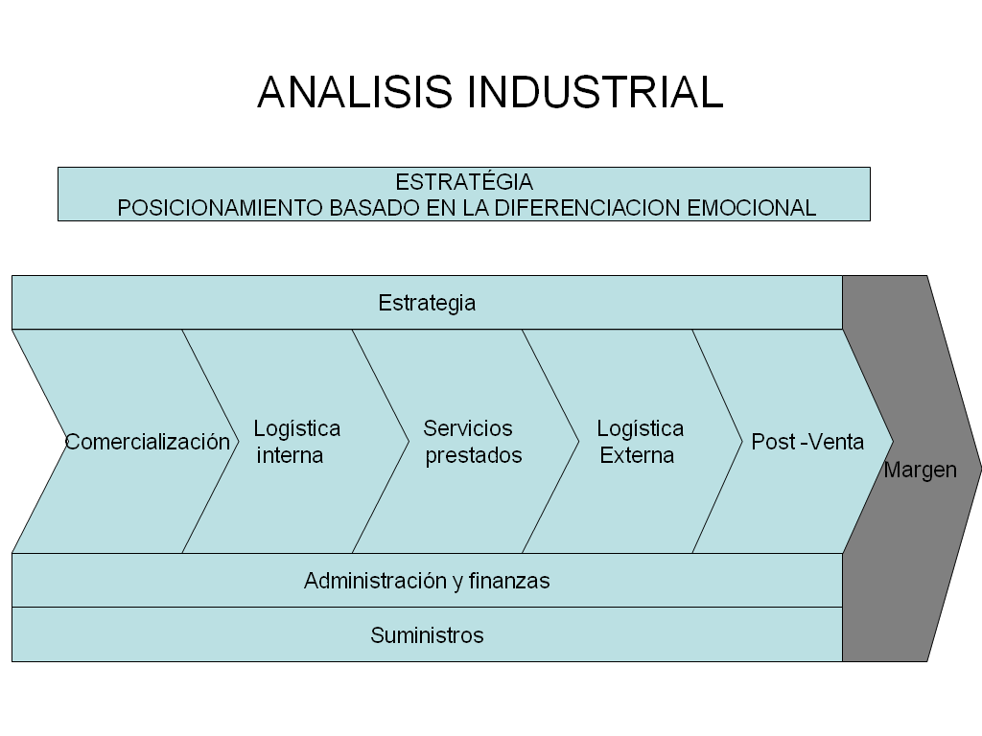

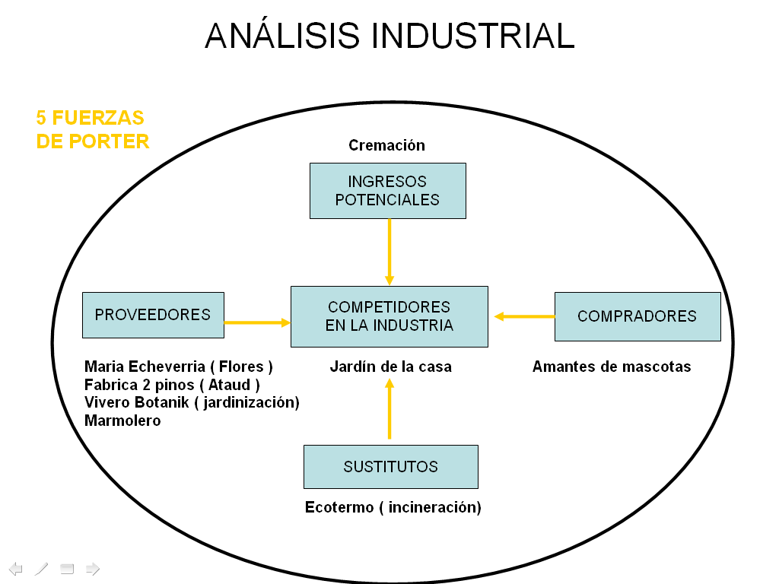

Posicionamiento
Mercado
Corporación
Sitio ó lugar
Diferenciación emocional

Comprensión: Antecedentes / Sentimental
Vivimos en un país cultural en donde la mascota se ha convertido en un miembro más de la familia; y a su vez se le atiende como tal. Este se ha constituido con las mismas preferencias para lo cual empezamos a darle un tratamiento cuando no esta en la casa, su doctor, su dieta, el espacio dentro del hogar y desde su recepción hasta su despedida

Aplicación: Mercado / Afecto con la mascota

Análisis: Comportamiento Cultural y/o emocional / Sitio operativo

Síntesis: Ventas

Evaluación: Factibilidad Ambiental / Rentabilidad

Conocimiento: Efectos / Innovación

Premisas del entorno externo
Centros de atención: Veterinarios y Pet Shop

Tenencia de Mascotas:

Competiencia:

Sitio ó Lugar:

Servicio:

Posicionamiento:

Premisas del entorno Interno

Análisis de la Industria xxxxxxx

5 FUERZAS DE PORTER
INGRESOS
POTENCIALES
COMPRADORES
PROVEEDORES
SUSTITUTOS
COMPETIDORES
EN LA INDUSTRIA
Cremación
Amantes de mascotas
Ecotermo ( incineración)
Maria Echeverria ( Flores )
Fabrica 2 pinos ( Ataud )
Vivero Botanik ( jardinización)
Marmolero
Jardín de la casa
Crecimiento: Factor de ingresos
Genera ganancia por crecimiento:
Búsqueda de nuevos clientes en el mercado:
Estancado por falta de conocimiento de la industria en el mercado:
Estable:
En general no hay competencia del segmento en la industria, la mayor amenaza o competencia como tal es el patio de la casa; sin embargo la mayoría que busca un mejor vínculo con su mascota después de su muerte es la “incineración contratada” ECOTERMO

Darse a conocer:

Los no consumidores:

